H. AYUNTAMIENTO CONSTITUCIONAL DE IXTLAHUACAN DEL RIO, JALISCO (2018-2021)
REGISTRO DE PATRIMONIO MUNICIPAL

TARJETA DE RESGUARDO

NOMBRE DEL RESGUARDANTE: BRENDA DEL CARMEN DAVALOS NUÑEZ FECHA: 30 DE JUNIO 2020
PUESTO: JEFE DE PATRIMONIAL DEPENDENCIA: H. AYUNTAMIENTO DE IXTLAHUACAN DEL RIO, JALISCO

BIENES ASIGNADOS
NUMERO DE INVENTARIO | DESCRIPCION | NUMERO DE SERIE | CONDICION FISICA ACTUAL | OBSERVACIONES | VALOR
01 | Escritorio de metal cubierta de madera tinta dos cajones |  | Bueno |  | $700
02 | Silla tubular negro, tapizaría azul |  | bueno |  | $150
03 | Engrapadora marca pilot |  | Bueno |  | $50
04 | Calculadora Casio |  | Bueno |  | 140
05 | Escritorio de metal con 3 cajones de metal negro |  | Bueno |  | $300
06 | Multifuncional color negro marca Epson |  | Bueno |  | 6,240
07 | Teléfono inalámbrico Vtech |  | Bueno |  | 180
08 | Calculadora Casio |  | Bueno |  | 140
09 | Engrapadora Mae |  | Bueno |  | 30
10 | Monitor cpu integrado marca HP color negro |  | Bueno |  | 8,970
11 | Teclado negro marca HP |  | Bueno |  | Combo
12 | Mouse color negro marca HP |  | Bueno |  | combo
13 | Silla tubular negro, tapizaría azul |  | Bueno |  | $150
14 | Silla tubular negro, tapizaría azul |  | Bueno |  | $150
15 | Pintarron color blanco |  | bueno |  | 350
16 | Boto de basura chico color negro |  | bueno |  | $20
17 | Sello oficial con la leyenda “departamento de patrimonio, Ixtlahuacán del Rio” color negro y en blanco; en plástico, marca Colop printer q 43 |  | Bueno |  | $260

_____________________________________________ ____________________________________________
NOMBRE Y FIRMA DEL RESGUARDANTE NOMBRE Y FIRMA DE LA COORDINADOR

NUMERO DE INVENTARIO | FOTOS | NUMERO DE INVENTARIO | FOTOS
01 | 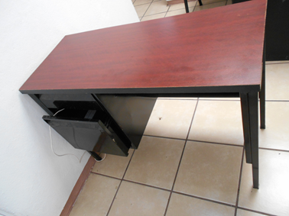 | 02 | 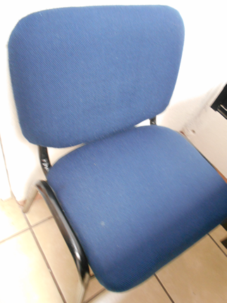
03 | 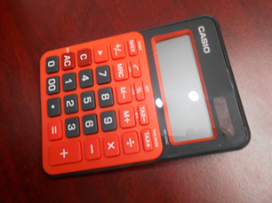 | 04 | 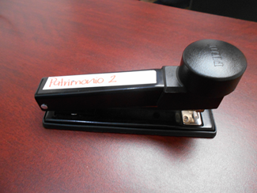
05 | 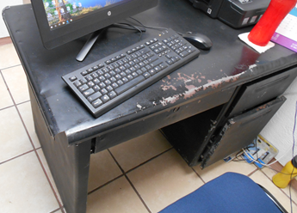 | 06 | 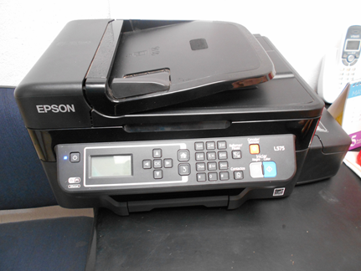
07 | 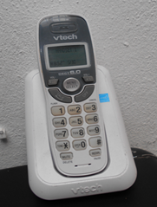 | 08 | 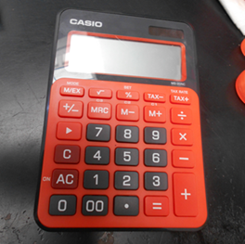
09 | 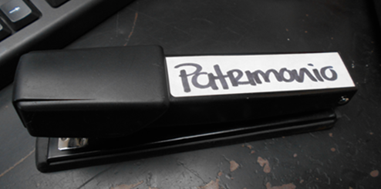 | 10 | 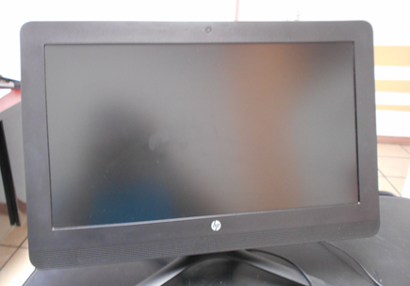
11 | 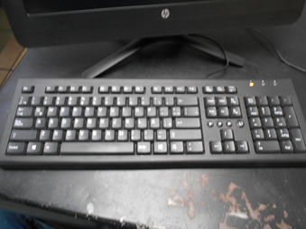 | 12 | 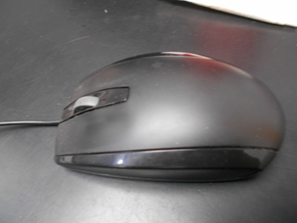
13 | 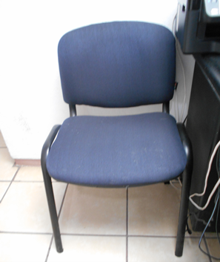 | 14 | 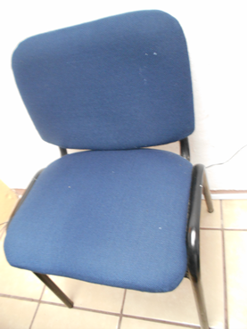
15 | 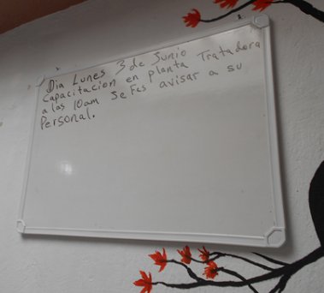 | 16 | 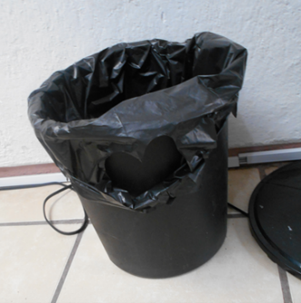
17 | 